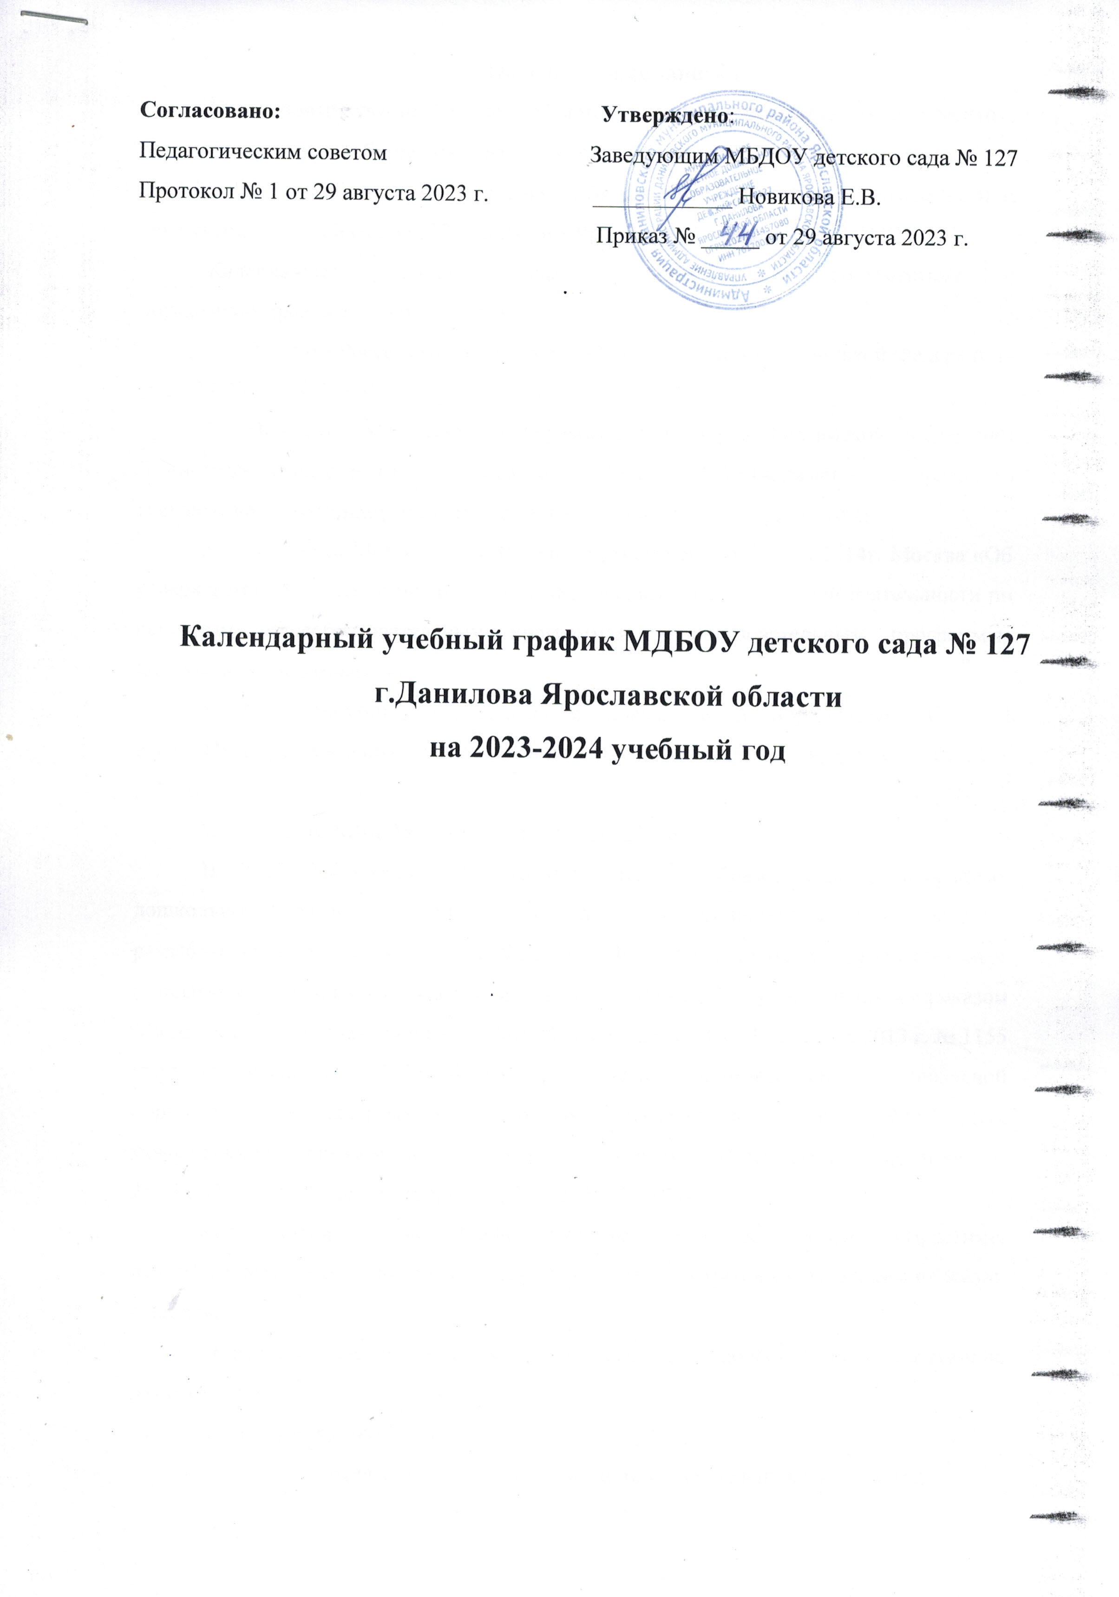
Пояснительная записка
Календарный учебный график является локальным нормативным документом, регламентирующим общие требования к организации образовательного процесса в 2023-2024 учебном году в муниципальном бюджетном дошкольном образовательном учреждении детский сад № 127 г.Данилова Ярославской области (далее МБДОУ).
Календарный учебный график разработан в соответствии с нормативно-правовыми документами:
- Законом Российской Федерации «Об образовании в Российской Федерации» от 29.12.2012г. № 273-ФЗ.
- Приказом Министерства образования и науки Российской Федерации (Минобрнауки России) от 17 октября 2013 г. № 1155 «Об утверждении федерального государственного образовательного стандарта дошкольного образования».
- Приказом Минобрнауки России от 30 августа 2013 г. № 1014г. Москва «Об утверждении Порядка организации и осуществления образовательной деятельности по основным общеобразовательным программам – образовательным программам дошкольного образования».
- Санитарно-эпидемиологическими правилами и нормативами СанПиН 2.4.1.3049-13 утвержденным постановлением главного санитарного врача РФ от 15. 2013 г. № 26.
- Уставом МБДОУ детский сад № 127 г.Данилова.
В 2023-2024 учебном году МБДОУ реализует образовательную программу дошкольного образования МБДОУ детский сад № 127 г.Данилова Ярославской области, разработанную в соответствии с Федеральным государственным образовательным стандартом дошкольного образования (далее – ФГОС ДО), утверждённым приказом Министерства образования и науки Российской Федерации от 17 октября 2013 г. № 1155 (зарегистрирован 14.11.2013 № 30384), а также в соответствии с Федеральной образовательной программой дошкольного образования (далее – ФОП ДО), утвержденной приказом Министерства просвещения Российской Федерации от 25.11.2022 № 1028 (зарегистрирован 28.12.2022 № 71847
Календарный учебный график учитывает в полном объеме возрастные, психофизические особенности воспитанников и отвечает требованиям охраны их жизни и здоровья.
Содержание календарного учебного графика включает в себя следующие разделы:
- Режим работы МБДОУ;
- Продолжительность учебного года, количество недель в учебном году;
- Организация образовательного процесса;
- Сроки проведения каникул, их начало и окончание;
- Праздничные дни;
- Перечень проводимых праздников для воспитанников;
- Сроки проведения мониторинга достижения детьми планируемых результатов освоения основной общеобразовательной программы дошкольного образования;
- Работа МБДОУ в летний период.
Календарный учебный график обсуждается и принимается педагогическим советом и утверждается приказом по МБДОУ на первое сентября учебного года. Все изменения, вносимые МБДОУ в календарный учебный график, утверждаются приказом по согласованию с учредителем и доводятся до всех участников образовательного процесса.
МБДОУ детский сад № 127 г.Данилова в установленном законодательством Российской Федерации порядке несет ответственность за реализацию в полном объеме образовательной программы в соответствии с календарным учебным графиком.

Календарный учебный график на 2023 - 2024 учебный год

1. Режим работы учреждения
Режим работы учреждения
Продолжительность учебной недели | 5 дней (с понедельника по пятницу)
Время работы возрастных групп | с 07.00 до 19.00 (12 часов)
Нерабочие дни | Суббота, воскресенье и праздничные дни

2. Продолжительность учебного года
Продолжительность учебного года
Наименование | Сроки/даты | Количество учебных недель
Учебный год | с 01.09.2023 г. по 31.05.2024 г. | 39 недель
I полугодие | с 01.09.2023 г. по 31.12.2023 г. | 18 недель
II полугодие | с 09.01.2024 г. по 31.05.2024 г. | 20 недель

Выпуск детей в школу: 30 мая 2024 г.

3. Организация образовательного процесса

Наименование возрастной группы | Количество детей
Группа «Ягодка» (с 2 до 5 лет) | 14
Группа «Солнышко» (с 5 до 7 лет) | 17

Организованная образовательная деятельность с детьми проводиться согласно учебному плану образовательной деятельности МБДОУ на 2023-2024 учебный год и расписанию организованной образовательной деятельности на 2023-2024 учебный год, утвержденным приказом по МБДОУ.

Организованная образовательная деятельность | 3-4 года | 4-5 лет | 5-6 лет | 6-7 лет
Максимальный объем ООД | 10 | 10 | 13,5 | 14,5
Продолжительность непрерывной ООД (мин.) | 15 | 20 | 25 | 30
Регламентация образовательного процесса на один день | 2 занятия по 15 минут | 2 занятия по 20 минут | 2-3 занятия по 25 минут | 3 занятия по 30 минут
Максимально допустимый объем недельной образовательной нагрузки | 2ч  30мин | 3ч  40мин | 5ч  25мин | 7ч30 минут
Допустимая половина дня для проведения ООД | первая | первая | первая (не больше 45 минут) и вторая | первая (не больше 1,5 часов) и вторая
Минимальный перерыв между ООД | 10 минут | 10 минут | 10 минут | 10 минут

4. Сроки проведения каникул, их начало и окончание
Организация каникулярного отдыха в детском саду (середина учебного года, летний период) имеет свою специфику и определяется задачами воспитания в дошкольном учреждении.
График каникул
Каникулы | Сроки/ даты | Количество каникулярных недель/ праздничных дней
Зимние каникулы | 01.01.2024 – 09.01.2024 | 9 дней
Летние каникулы | 01.06.2024 – 31.08.2024 | 13 недель

5. Праздничные (выходные) дни в соответствии с производственным календарем на 2023-2024 год
Праздничные дни
Наименование | Дата | Количество дней отдыха
День народного единства | 04.11.2023 г. | 1 день
Новогодние праздники | 01.01.2024 г. по 09.01.2024 г. | 9 дней
День Защитника Отечества | 23.02.2024 г. | 1 день
Международный женский день | 08.03.2024 г. | 1 день
Праздник весны и труда | 01.05.2024 г. | 1 день
День Победы | 09.05.2024 г. | 1день
День России | 12.06.2024 г. | 1 день

- Перечень проводимых праздников для воспитанников

Праздники для воспитанников
Наименование | Сроки/ даты
«1 сентября - День Знаний» | 01.09.2023 г.
«Осень золотая» (по возрастным группам) | 19.10.2023 г. и 24.10.2023 г.
«День матери» (старший дошкольный возраст) | 23.11.2023 г.
«Новогодние утренники» (по возрастным группам) | 26.12.2023 г. и 28.12.2023 г.
«День Защитника Отечества» (старший дошкольный возраст) | 22.02.2024 г.
«Международный женский день» (по возрастным группам) | 05.03.2024 г. и 07.03.2024 г.
«День Здоровья» (по возрастным группам) | 07.04.2024 г.
«День Космонавтики» (старший дошкольный возраст) | 12.04.2024 г.
«День Победы» (старший дошкольный возраст) | 07.05.2023 г.
Выпускной праздник | 30.05.2024 г.

Праздники для воспитанников в течение учебного года планируются в соответствии с Годовым планом работы МБДОУ на 2023-2024 учебный год.

7. Сроки проведения мониторинга достижения детьми планируемых результатов освоения основной общеобразовательной программы дошкольного образования
Мониторинг достижения детьми планируемых результатов освоения
основной общеобразовательной программы дошкольного образования
Наименование | Сроки | Количество дней
Первичный мониторинг | 20.11.2023 г. - 27.11.2023 г. | 5 дней
Итоговый мониторинг | 20.05.2024 г. - 27.05.2024 г. | 5 дней

Проведение мониторинга достижения детьми планируемых результатов освоения основной общеобразовательной программы дошкольного образования предусматривает организацию первичного и итогового мониторинга.

8. Работа в летний период
Летний оздоровительный период: с 01.06.2024 г. по 31.08.2024 г.
Воспитательно-образовательная работа в летний оздоровительный период планируется в соответствии с Планом летней оздоровительной работы, тематическим планированием, а также с учетом климатических условий региона.
Календарный учебный график отражает планирование массовых мероприятий для воспитанников, проводимых летом.
Мероприятия, проводимые в летний оздоровительный период
№ | Дата | Мероприятия | Ответственные
1 | 01.06 | Праздник «Угощайся детством» на Советской площади | Воспитатели
2 | 07.06 | Музыкальное развлечение «В стране воздушных шаров» | Музыкальный руководитель Воспитатели
3 | 13.06 | Физкультурный досуг «Летние забавы» | Инструктор по физ-ре Воспитатели
4 | 20.06 | Музыкальное развлечение «Цветочная полянка | Музыкальный руководитель Воспитатели
5 | 04.07 | Музыкальное развлечение «Праздник лета и воды» | Музыкальный руководитель Воспитатели
6 | 18.07 | Спортивный праздник «Лето – лучшая пора!» | Инструктор по физ-ре Воспитатели
7 | 08.08 | Экологический досуг «На лесной дорожке» | Воспитатели
8 | 15.08 | Физкультурное развлечение «Летом весело играем и здоровье сохраняем» | Инструктор по физ-ре Воспитатели
9 | 22.08 | Патриотический досуг «День флага» | Воспитатели

